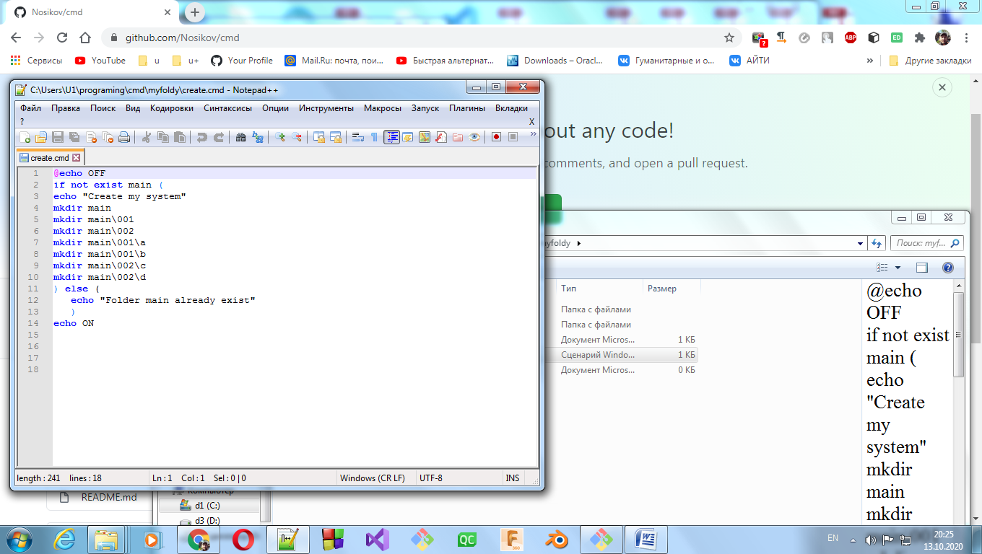

запуск в командной строке > create.cmd